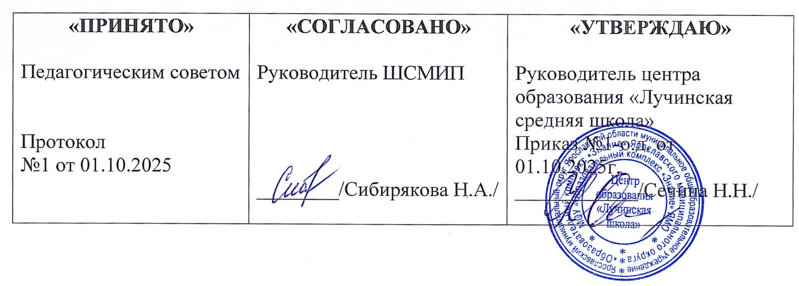

**План работы службы школьной медиации и примирения**

**«Мы вместе»**

**МОУ «Образовательный комплекс «Знание» ЯМО**

**Центр образования «Лучинская средняя школа»**

**на 2025-2026 учебный год**

**с. Лучинское**

**Цель:** создание условий успешной социализации несовершеннолетних, снижение количества конфликтов через внедрение модели реализации восстановительных технологий в систему профилактики конфликтных ситуаций в школьной среде.

**Задачи:**

1. - распространение среди участников образовательного процесса цивилизованных форм разрешения споров и конфликтов;
2. - обучение участников образовательного процесса методам урегулирования конфликтов и осознания ответственности;
3. - организация просветительных мероприятий и информирование участников образовательного процесса о принципах и технологии восстановительной медиации и примирения.

|  |  |  |  |  |
| --- | --- | --- | --- | --- |
| **№ п/п** | **Наименование мероприятия** | **Цель** | **Ответственные** | **Отметка о выполнении** |
| **Сентябрь** | | | |  |
| 1 | Заседание членов службы медиации и примирения  определение состава (педагоги и учащиеся) | Спланировать работу на новый учебный год | Руководитель школьной службы медиации и примирения |  |
| 3 | Акция «В нашей в школе работает ШСМИП»  Создание буклета о деятельности Школьной службы медиации и примирения | Распространить информацию о работе ШСМИП | Члены службы медиации и примирения |  |
|  | Проведение анкетирования. Определение детей группы риска. | Формирование положительных эмоций | Руководитель школьной службы медиации и примирения |  |
| **Октябрь** | | | |  |
| 4 | Проведение классных часов на тему:  «Способы разрешения конфликтных ситуаций» 5-7 классы,  «Как научиться дружить?» 3-4 классы | Представить возможность подросткам возможности мирного разрешения конфликтов | Члены службы медиации и примирения, классные руководители. |  |
|  | Просмотр передачи «Шишкин лес» «О дружбе» 1-2 классы |  |  |  |
| 5 | Информирование участников образовательного процесса (учителей, родителей, учащихся) «Назначение и функции школьной службы медиации и примирения» | Распространить информацию о работе ШСМИП | Члены службы медиации и примирения |  |
| 6 | Помощь учащимся справится со своими проблемами «Найди бесконфликтный выход из любой ситуации» | Формирование положительных эмоций у детей, склонных к агрессивному поведению | Руководитель школьной службы медиации и примирения |  |
| **Ноябрь** | | | |  |
| 7 | «Веселые переменки» (1-4 классы). | Формирование толерантного поведения школьников | Члены службы медиации и примирения, классные руководители. |  |
| 8 | Веселые эстафеты в 5-11 классах «Один за всех и все за одного» | Формирование коллективного поведения | Члены службы медиации и примирения, классные руководители. |  |
|  | Консультации со специалистами других  служб медиации и примирения | Получение опыта работы волонтеров ШСМИП | Руководитель школьной службы медиации и примирения |  |
| **Декабрь** | | | |  |
| 9 | «Как поступить в конфликтной ситуации» с 5-7 классы | Познакомить на примерах о возможном поведении в разрешении конфликтов | Руководитель школьной службы медиации и примирения |  |
| 10 | Консультирование для родителей «Трудные и критические периоды взросления» | Рассказать родителям о возрастных особенностях детей | Члены службы медиации и примирения |  |
| **Январь** | | | |  |
| 11 | Беседа «Я и взрослый» (5-9 классы) | Обсудить с подростками стили бесконфликтного поведения | Руководитель школьной службы медиации и примирения |  |
| 12 | Разработка буклетов «Давайте жить дружно» | Распространение буклетов | Члены школьной службы медиации и примирения |  |
| 13 | Час музыки «О прекрасном через музыку» | Формирование положительных эмоций у детей, склонных к агрессивному поведению | Руководитель школьной службы медиации и примирения |  |
| **Февраль** | | | |  |
| 14 | Игровой тренинг «Медиация через письма» 5-9 классы | Формирование бесконфликтного поведения | Члены службы медиации и примирения, классные руководители. |  |
| 15 | Беседа «Учимся прощать»  (1-4 классы) | Обсудить возможные причины конфликтов | Социальный педагог, руководитель школьной службы медиации и примирения |  |
| **Март** | | | |  |
| 16 | Беседы с педагогами на тему: «Основные типы конфликтов» | Рассказать о типах конфликтов | Члены службы медиации и примирения, классные руководители. |  |
|  | Беседа «Возможные конфликты – как их избежать?» 8-11 классы | Познакомить подростков о способах ухода от конфликта со взрослыми | Члены службы медиации и примирения, классные руководители. |  |
| 17 | Тренинговое занятие «Мой выбор» (7-8 классы) | Приобретение практического опыта у подростков бесконфликтного поведения | Руководитель школьной службы медиации и примирения |  |
| **Апрель** | | | |  |
| 18 | Беседы с педагогами и родителями на тему: «Сила слова» | Обсудить возможные выходы из ситуаций | Руководитель школьной службы медиации и примирения |  |
| 19 | Игровой тренинг «В поисках друга» | Приобретение практического опыта у подростков бесконфликтного поведения | Руководитель школьной службы медиации и примирения |  |
| **Май** | | | |  |
| 20 | Заседание членов службы школьной медиации и примирения. Подведение итогов за прошедший учебный год. | Оценить эффективность деятельности службы школьной медиации и примирения | Руководитель школьной службы медиации и примирения |  |
| 21 | Занятие-тренинг «Я люблю мир» 1-4 классы | Приобретение практического опыта у подростков бесконфликтного поведения | Члены школьной службы медиации и примирения |  |
| **В течение года** | | | | |
| 22 | Проведение рабочих заседаний состава ШСМИП | Анализ и планирование работы ШСМИП | Руководитель школьной службы медиации и примирения |  |
| 23 | Проведение примирительных встреч |  | Члены школьной службы медиации и примирения |  |
| 24 | Работа на школьном сайте и стенде | Размещение информации о деятельности СШМ, рекомендаций, буклетов | Руководитель школьной службы медиации и примирения |  |
| 25 | Изучение литературы по восстановительной медиации и примирения и восстановительному правосудию | Самообразование членов ШСМИП |  |  |
| 26 | Организация взаимодействия службы школьной медиации и примирения со всеми структурными подразделениями образовательной организации: КДН, ПДН, органами опеки и попечительства, Совета профилактики. | Проведение профилактической работы с подростками, склонными к агрессивному поведению | Администрация школы, руководитель школьной службы медиации и примирения |  |
| 27 | Участие в конференциях, семинарах по профилю деятельности службы школьной медиации и примирения, проводимых на уровне района. | Приобретение практического опыта по разрешению конфликтов | Служба сопровождения Отдела образования |  |

Руководитель ШСМИП Н. А. Сибирякова